**../../../../../../Users/mitch_walravens/Desktop**

****

Documentatie Bijwerken (13)  
Proeve van bekwaamheid

Dean Vermeulen / Mitch Walravens

Klas: Med 3A

2015-2016

Versie 1.0

Hierbij gaat u akkoord met de Documentatie Bijwerken:  
  
--------------------------------------

## De volgende documenten hebben we moeten veranderen:

Groen= Toegevoegd

***Datadicionairy***

|  |  |  |  |  |
| --- | --- | --- | --- | --- |
| GEGEVEN | TYPE | WAARDENBEREIK | VERPLICHT | OMSCHRIJVING |
| User\_id | Geheel getal(INT) | 0…\* | ja | Id van de User |
| Email | Tekst, Getallen(Varchar32) | 0 ..\*, aaaaa..zzzzz | ja | Email van de gebruiker |
| Naam | Tekst(Varchar32) | aaaaa..zzzzz | ja | Naam van de gebruiker |
| Wachtwoord | Tekst, Getallen(Varchar32) | aaaaa..zzzzz | ja | Wachtwoord van de gebruiker |
| Competities(Voorkeurinstellingen):  -Premiereleague  -Primeradivision  -Seriea  -Bundesliga  -Lique1  -Eredevisie  -Primeira Liga  -Championsleague  -Ek | Boolean | True/false | ja | Voor de Voorkeurinstellingen moeten gegevens(true or false) mee worden geladen voor elke competitie, zodat de gebruiker zelf kan kiezen of hij/zij deze competitie wel of niet wil zien. |

***Plan van aanpak(Projectopdracht)***

## 3.1 Projectnaam

Het project heet Voetbalsensatie Mobile APP. Voetbalsensatie is de naam die ze gebruiken voor het bedrijf en daarnaast word er een APP gemaakt. Daarom is dit de projectnaam.

3.2 Doel

Het doel van het project is er om voor te zorgen dat er een nieuwe Mobile APP komt. De Mobile APP en huisstijl moeten aan het einde van de sprint alles beschreven functionaliteiten bevatten. Dan pas is het doel behaald.

3.3 Resultaat

Uiteindelijk moet er een goed werkende en Nederlandstalige Mobile APP staan die Informatie heeft met Voetbalstanden en uitslagen. De kleuren die terug moeten komen zijn de Kleuren van de Huisstijl van de website kleur blauw van Voetbalsensatie, goede lettertype en gebruik maken van een menu met de volgende elementen:

-Home

-Onze Teams

-Competities

-Contact

-Login/Account

-Signup/Voorkeuren

***Hernieuwde Opdracht(Samenvatting)***

In de hernieuwde opdracht ga ik een korte samenvatting geven van het gesprek.  
Voetbalsensatie zorgt ervoor dat mensen op reis kunnen gaan naar hun favoriete voetbalclub, zij regelen ook een wedstrijdticket, hotel en vliegreis heen en terug.  
Voetbalsensatie zou graag een voetbal app willen. Waar makkelijk standen van voetbalcompetities op te zien zijn. De competities die ze erin willen hebben zijn:   
Premier League

Primera Division

Serie A

Bundesliga

Eredivisie

Lique1

Primeira Liga

Champions League

EK  
  
Het is ook de bedoeling dat er bepaalde informatie over deze competitie te vinden is. Deze informatie zal er zeker in terug moeten komen:  
Ranglijst

Live wedstrijden

Competitieprogramma

Marktwaarde clubs  
Gespeelde wedstrijden

Binnen deze opties zijn er weer verschillende informatie puntjes:

Champions League/EK Poule Lijst:

**Ranglijst:**

De positie van de club in de competitie.

Het logo van de club.

De clubnaam.

Het aantal punten van de club.

Het aantal winsten van de club.

Het aantal wedstrijden dat ze hebben gespeeld.

Het aantal wedstrijden die ze hebben verloren.

Het aantal wedstrijden die ze gelijk hebben gespeeld.

En het aantal goals die de club heeft gemaakt.

**Gespeelde wedstrijden**:

Thuisteam  
Uit team

scores   
datum  
 **Competitie programma:**Thuisteam  
Uit team

De datum van de wedstrijd.

De tijd van de wedstrijd (hoe laat).

**Live wedstrijden:**Thuisteam  
Uit team

scores   
datum

**Marktwaardes clubs:**Logo clubs  
Naam van clubs  
Waarde van de clubs in euro’s .

Verder wordt komen er de volgende pagina’s in de mobiele app:

Home/Onze Teams/Competities/Inloggen/Aanmelden/Contact  
En als er is ingelogd:  
Home/Onze Teams/Competities/account/voorkeurinstellingen/Contact

***Prototype***

***Nieuwe Home Pagina:***

***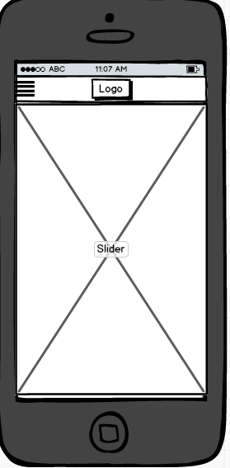***

***Nieuw Menu(+Onze Teams)***

***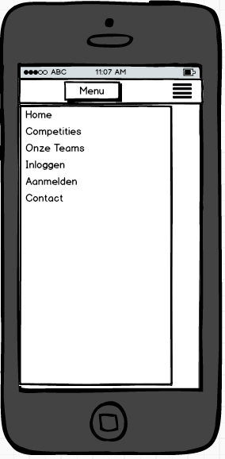***

***Onze Teams Pagina***

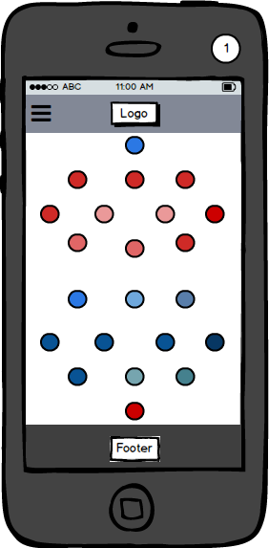

***Competities pagina zijn de Primeira Liga, Champions League en EK France toegevoegd:***

***